<府内の労働組合基礎調査結果の概要>
１ 組合数及び組合員数の推移
組合数は、4,074組合となり、前年に比べ3組合（0.1％）減少した。
これは、昭和22年の調査開始以来最高であった6,079組合（平成10年）の67.0％にあたるとともに、平成11年以降、26年連続の減少となった。
一方、組合員数は72万4,514人となり、前年に比べ2,770人（0.4％）減少した。
２ 推定組織率の推移
組合の推定組織率^{※1}は17.7％となり、前年に比べ0.2ポイント減少した。
※1 推定組織率の算出方法については、2ページ「4 推定組織率」を参照
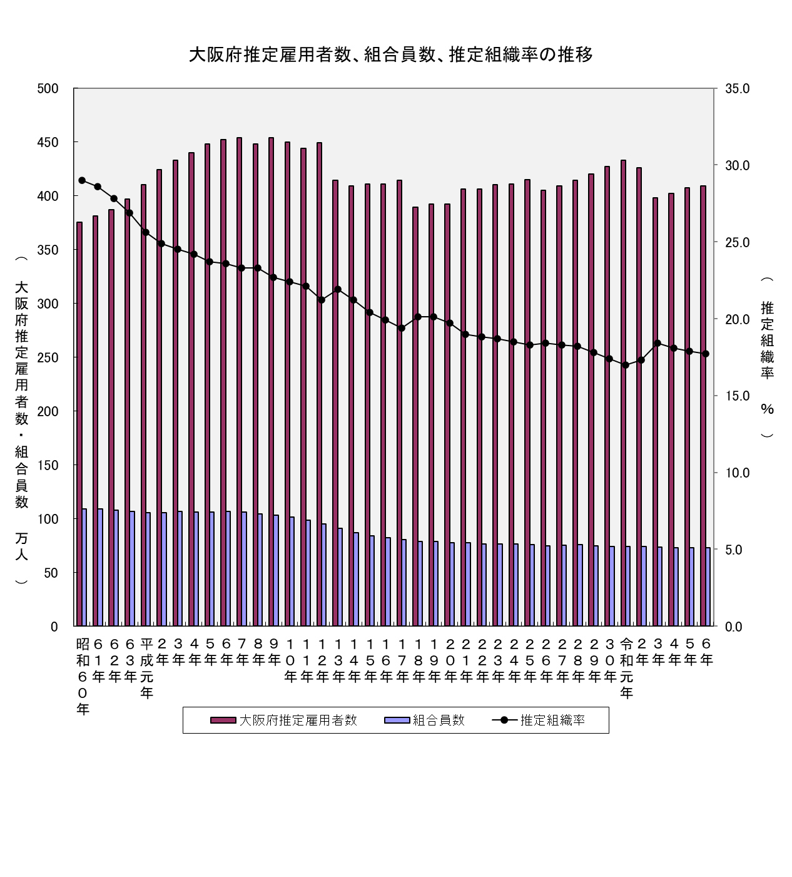

３ 産業分類別の状況
産業分類別の状況をみると、組合数、組合員数ともに「製造業」が最も多く、1,121組合（前年比22組合減）、
19万5,075人（同1,132人減）となった。
そのほか、組合員数の多い業種についてみると、「卸売業、小売業」では518組合（同42組合増）、12万9,875人（同398人増）、「運輸業、郵便業」では799組合（同24組合減）、9万4,884人（同127人増）となった。
「製造業」、「金融業、保険業」、「宿泊業、飲食サービス業」では、組合員数がそれぞれ1,000人以上減少した。
４ 企業規模別の状況
企業規模別（民営企業）の状況をみると、「1,000人以上」は1,401組合（前年比22組合増）、49万2,617人（同1,584人減）、「300人未満」は1,522組合（同21組合減）、5万4,794人（同1,947人減）となった。また、「国公営」は347組合（同2組合減）、5万2,292人（同1,676人減）となった。

５ 上部団体別の状況
上部団体別の状況をみると、「連合」は2,231組合（前年比12組合・0.5％増）、52万5,969人（同1,397人・0.3％減）、「全労連」は491組合（同22組合・4.3％減）、3万5,694人（同1,165人・3.2％減）となった。なお、組合数、組合員数ともに連合直結、全労連直結分を含んでいる。
そのほか、無加盟組合を中心とする「その他」は、1,380組合（同3組合・0.2％増）、16万3,784人（同269人・0.2％減）となった。

６ 適用法規別の状況
適用法規別の状況をみると、「労働組合法」適用組合は3,753組合（前年比同数）、67万2,945人（同1,140人・0.2％減）となった。
また、構成比では、「労働組合法」適用組合が組合数において全体の92.1％（前年92.1％）を、組合員数において全体の92.9％（前年92.7％）を占めている。

７ 組合員規模別の状況
組合員規模別の状況をみると、組合数では「29人以下」が最も多く、1,633組合（前年比24組合・1.4％減）となった。構成比では、全体の40.1％（前年40.6%）を占めている。
組合員数では「1,000～4,999人」が最も多く、23万3,568人（同7,514人・3.1％減）となった。構成比では、全体の32.2％（前年33.1％）を占めている。

８ 行政区別の状況
行政区別の状況をみると、組合数、組合員数ともに、「大阪市地域」が最も多く、2,291組合（前年比4組合減）、45万3,781人（同397人増）となった。構成比では、組合数全体の56.2％（前年56.3％）を、組合員数では62.6％（前年62.3％）を占めている。
また、その他の地域として、組合数では「三島地域（431組合）」、「北河内地域（289組合）」の順に多くなっており、組合員数では「北河内地域（5万7,210人）」、「三島地域（5万6,658人）」の順に多くなっている。
９ パートタイム労働者の組織状況
パートタイム労働者の組合員数は9万6,044人となり、前年に比べ90人（0.1％）増加した。

